Занятие - игра
"Познаём Байкал"
Цель: формирование у детей представления о природе Байкала, его обитателях.
Задачи:
- Способствовать повышению мотивации к изучению природы Байкала через применение игровой технологии, организацию коллективной творческой деятельности.
- Развитие у обучающихся навыков умственно-логических действий, коммуникативных навыков, творческих способностей.
- Формирование уважительного отношения к окружающей природе, истории и традициям своей малой родины.
Тип занятия: раскрывающее
Оборудование: видеофильм о Байкале (3 минуты), иллюстрации пейзажей Байкала, презентация о Байкале, ребусы о животных Байкала, набор слов к синквейну, изображение животных перевертышей, пазлы изображения эндемиков Байкала, проектор, ноутбук.
Ход занятия
1. Организационный момент, приветствие.
Добрый день ребята, посмотрите, на доске висит ребус, разгадав его, вы узнаете, чему посвящено наше занятие.
2. Активизация умственной активности
Для начала давайте вспомним правила разгадывания ребусов: запятые перед картинкой означают, сколько букв нужно убрать вначале загаданного слова, запятые в конце рисунка означают, сколько букв нужно убрать в конце рисунка, знак равно между буквами указывает, что букву нужно заменить.
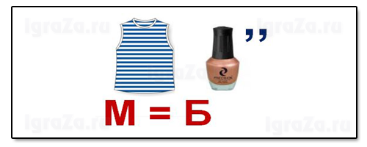
На ребусе изображена майка и лак для ногтей, какое слово здесь зашифровано? Ответ: (Байкал)
2. Сообщение темы и целей занятия
Сегодня наше занятие посвящено одному из семи чудес света, хранилищу самой чистейшей пресной воды - оз. Байкал, и проведём мы его в форме игры викторины…
3. (Беседа) Мифы и легенды о Байкале
Байкал славится множеством легенд и мифов, сейчас я расскажу вам одну из легенд:
Красив и могуч Байкал. Нет ему равного в мире. За величие и красоту стали величать Байкал морем.
Богатым было море тысячи лет назад. Рыбу руками ловили, столько ее много водилось. Стаи птиц небо собой заслоняли. А в лесах жили звери разные. Большие и мелкие. Убьешь большого — еды на несколько месяцев хватит! За богатство это и прозвали местные народы то море Байкалом, что значит Богатое. До сих пор на Байкале такие звери живут, которых больше нигде не встретишь!
Глубок Байкал. Глубже всех озер. И воды его самые чистые в мире. Старики рассказывали, что Байкал никогда не мельчает. Дескать, с Ледовитым океаном под землей связан. Вот, кто лодку на Байкале разобьет, так потом в Ледовитом океане доски искать надо.
А еще — не ко всякому человеку Байкал-батюшка расположен. И приголубить может, и разгневаться. Трех зол он не любит: беспамятности людской, неблагодарности и равнодушия. Насупится тогда, помрачнеет, долго бушевать будет.
В кладовых Байкала — чудес множество. Если повезет, увидеть можно. Вот и едут к морю кто за чудесами разными, кто за здоровьем крепким, кто воздухом живительным, а кто и просто для радости...
А нам с вами повезло, мы живем недалеко от Байкала и имеем возможность воочию любоваться его красотами.
Теперь давайте перейдём от легенд к реальности.
4. Просмотр фильма о Байкале
Внимание на экран (демонстрация фильма о Байкале)
Демонстрация слайдов следующего содержания:
“Байкал уникален и неповторим. Словно в гигантской лаборатории, природа поставила здесь свои, понятные только ей, опыты. Она создала мир гармоничный и удивительный. Здесь рядом соседствуют тайга и полупустыня, тундра и каменная степь. И все это, деревья и цветы, животные и птицы, мир солнца и глубины – все это охраняет живую воду Байкала. Воду для нас и наших детей”.
Байкал — самое глубокое озеро в мире. Его средняя глубина составляет около 730 метров. Наибольшая известная глубина Байкала — 1637 метров. Ученые полагают, что возраст Байкала составляет 20—25 миллионов лет. Но свои нынешние очертания Байкал приобрел, очевидно, несколько миллионов лет назад в результате изменений сейсмического характера. Кстати, Байкал испытывает землетрясения — несколько сотен в год. Большинство из них могут быть зарегистрированы только сейсмографами высокой чувствительности.
Интересные факты:
Если всю воду, содержащуюся в Байкале (23 615,390 км³), разделить на всех граждан России (141 927 297), то на каждого придется около 166,4 тыс. кубометров воды, что составляет примерно 2773 железнодорожных цистерн по 60 тонн каждая. Прозрачность воды достигает 40 метров.
- Игра - викторина
Для проведения игры нам необходимо разделиться на две команды. При входе в класс каждый из вас взял жетон, теперь взявшие желтый пересядут на соседний ряд. Каждой команде перед выполнением задания я загадаю загадку, ответ вам нужно будет собрать из пазлов, которые будут выдаваться по одному, за каждое выполненное задание или правильный ответ, та команда, которая первой соберет картинку, и станет победителем нашей викторины. Всю картинку вы соберёте после выполнения всех заданий.
В снежном логове родятся.  Простудиться не боятся.  Подрастут – начнут нырять,  шубки белые менять.  Если очень повезёт –  лет полсотни проживёт.  Что за зверь такой с усами?  Догадайтесь-ка, вы, сами! (Нерпа) | Бледно-розова, нежна,  студена вода нужна.  Что за рыбка-невеличка –  меньше вашей рукавички?  А на солнце рыбка тает,  рыбьим жиром истекает.  Что за рыбка-иностранка?  Рыбка эта... (Голомянка)

Задание № 1 «Отгадайка» – загадки о животных, обитающих на берегах озера Байкал.
Загадки загадываются каждой команде по очереди, если команда не отвечает, право ответа предоставляется команде соперников.
У него в полосках спинка,  Хвостик легкий, как пушинка.  Все запасы, как в сундук,  Прячет в дупла…(Бурундук) | Кто они? Откуда? Чьи?  Льются черные ручьи:  Дружно маленькие точки  Строят дом себе на кочке. (Муравьи)
Он тайги хозяин строгий,  Кабинет его в берлоге. (Медведь) | Учит верности людей  Пара белых… (Лебедей)
Горбоносый, длинноногий  Великан ветвисторогий  Ест траву, кустов побеги.  С ним тягаться трудно в беге.  Коль такого довелось  Встретить, знай, что это…(Лось) | На овчарку он похож.  Что ни зуб – то острый нож!  Он бежит, оскалив пасть,  На овцу готов напасть. (Волк)
Древен род его в природе,  кличут озером в народе,  Волны моря плещут в нем,  как его мы назовем? (Байкал) | На севере снежном зверек обитает,  Пушистую шубку его, всяк узнает.  Родней он приходится рыжей лисице,  Но писем не пишет он хитрой сестрице. (Песец)
Рыжий зверь в лесу живет,  Самым хитрым там слывет. (Лиса) | Что за зверь лесной  Встал, как столбик, под сосной.  И стоит среди травы –  Уши больше головы?(Заяц)
Начинается на «о»,  Ох, и любят же его!  Говорят – живет в Байкале.  Вы, случайно, не слыхали? (Омуль) | Зоркий глаз парит высоко,  Но не ястреб и не сокол. (Орел)
И девчонки и мальчишки  Все иметь хотели б шишки –  На орешки очень щедр,  Богатырь – сибирский…(Кедр) | Их портрет довольно прост:  К голове приделан хвост.  Вот и все. Ни лап, ни шеи,  Потому что это…(Змеи)

Задание № 2 «Шифровка».
Каждой команде выдается по два ребуса о животных, обитающих в оз. Байкал.
Повторение правил разгадывания ребусов.
1 команда: Широколобка, губки
2 команда: Ручейник, бокоплав
Задание № 3 «Соображайка»
Перед вами изображение “Чудо-юдо” зверя, необходимо угадать, из частей каких животных состоит «чудо-юдо» зверь.

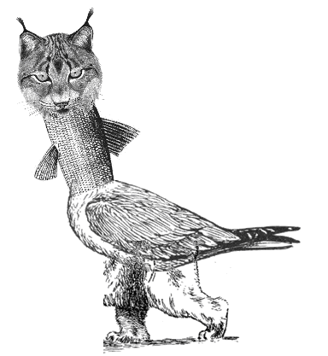
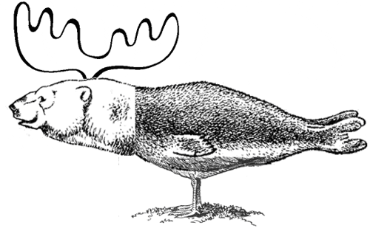

Ответы на задание “Чудо-юдо” зверь:
1 команда
Голова рыси, туловище и плавники рыбы, туловище птицы, ноги медведя
2 команда
Рога лося, голова медведя, туловище нерпы, ноги птицы
Пример: Голова соболя, туловище лося, крыло птицы, хвост нерпы
Задание № 4 «Сочинялка»
Сейчас каждой команде раздам набор слов, необходимо из этих слов составить стихотворение в стиле - синквейн.
Правила синквейна:
Синквейн - стихотворение из пяти строчек,
1 строчка – 1 слово, существительное по теме задания;
2 строчка – 2 слова, прилагательное или причастие;
3 строчка – 3 глагола описывающие характерные действия;
4 строчка – фраза из 4 слов выражающая отношение к предмету;
5 строчка – 1 слово, описывающее суть предмета.
1.Байкал
Глубокое, чистое
Штормит, замерзает, вытекает
Самая удивительная голубая "жемчужина"
Озеро
2.Байкал
Прозрачное, голубое
Расширяется, удивляет, радует
Славное море священный Байкал
Водоем.

3.Байкал
Чудесный, уникальный.
Волнует, возвышает, вдохновляет.
Мы должны тебя беречь.
Красота!
4.Байкал
Притягивающий, прозрачный.
Шумит, завораживает, славится
Пресное озеро чистейщей воды.
Наследие!
6. Подведение итогов викторины
Последнее задание выполнено, картинки из пазлов собраны, что изображено на ваших картинках? Давайте вспомним загадки, ответы на которые остались не разгаданными (повторное зачитывание загадок), это голомянка и нерпа – эндемики Байкала, в чем их уникальность? Это рыба и млекопитающие, которые водятся исключительно в Байкале и не встречаются в других водоемах планеты.
Голомянка
Живородящая рыба, полупрозрачное тело рыбки бледно-розового цвета с едва уловимым сиреневым отливом. Лишенная чешуи, она просвечивает на солнце насквозь. Большие черные глаза и огромный для ее размеров рот придают голомянке хищное выражение. Но особенно удивляют длинные предлинные грудные плавники - они составляют две трети самой голомянки.
Голомянка не выдерживает теплой воды и погибает при 7-8 С° тепла. Как вы думаете почему? (Если положить рыбку на ладонь, то она начнет таять и от нее останется один скелетик) потому что, на 80% рыба состоит из жира. Поэтому обычно она держится на глубине 300-500 м. Расправив плавники, рыбка как бы парит, дрейфуя по волне течений, и только иногда, ночью, поднимается к поверхности.
Байкальская нерпа
Озеро Байкал - единственное место в мире, где встречается эта мелкая разновидность пресноводного тюленя. Нерпа не превышает в длину 122 см и весит около 70 кг, отличается равномерной темно-серой окраской, а детеныши появляются на свет абсолютно белыми. Нерпы питаются изобильными запасами байкальской рыбы, основное питание - бычки. Существование популяции в 700000 особей можно считать большим успехом. Остается загадкой появление предков этих животных на озере Байкал. По одной из версий считается, что часть этих тюленей пришла в озеро Байкал из Арктики во время последнего ледникового периода, когда речная система Енисей - Ангара соединила Байкал с Северным Ледовитым океаном.
7. Закрепление
Составление кластера
Последовательность действий по составлению кластера проста и логична:
1. по центру чистого листа (классной доски) написать ключевое слово или предложение, которое является ключевым в раскрытии идеи, темы;
2. вокруг записать слова или предложения, выражающие идеи, факты, образы, подходящие для данной темы;
3. по мере записи появившиеся слова соединяются прямыми линиями с ключевым понятием. У каждого из «спутников» в свою очередь тоже появляются «спутники», устанавливаются новые логические связи.
Сейчас каждый из присутствующих, выйдет к доске и из набора слов выберет те слова, которые относятся к Байкалу
Байкал – это… 1) самое глубокое озеро в мире, 2) существует 25 миллионов лет, 3) впадает 366 рек, 4) вытекает 1 река, 5) уникальные эндемики, 6) максимальная глубина 1637 метров, 7) нерпа, 8) голомянка, 9) чистейшая вода, 10) 27 островов.
Молодцы ребята, вы хорошо поработали! Наш Байкал уникален, не зря его называют жемчужиной Сибири, проблема загрязнения Байкала с каждым годом становится более острой, поэтому давайте беречь наше достояние – оз. Байкал!
8. Подведение итогов
Завершить наше занятие мне бы хотелось просмотром фильма «Откровение Байкала» на стихи Любови Губадуллиной
9. Рефлексия
Продолжите фразу:
Сегодня я узнал что….
Меня удивило….
Я научился….
Мне понравилось….
Было интересно….

